Министерство образования Республики Беларусь

Учреждение образования
БЕЛОРУССКИЙ ГОСУДАРСТВЕННЫЙ УНИВЕРСИТЕТ
ИНФОРМАТИКИ И РАДИОЭЛЕКТРОНИКИ

Факультет информационных технологий и управления

Кафедра информационных технологий автоматизированных систем

ОТЧЁТ
по ИПР №2
по дисциплине
«Интернет-технологии и веб-программирование»
Вариант 19

Выполнил |  | ст. гр. 220604  М.В. Пашковец
Проверил |  | Н.В. Хаджинова

Минск 2025
- ВВЕДЕНИЕ И ЦЕЛЬ РАБОТЫ

В современную эпоху цифровой трансформации, характеризующуюся переходом к распределенным и микросервисным архитектурам, интерфейсы прикладного программирования (Application Programming Interfaces, API) выступают в качестве фундаментальной основы для взаимодействия между различными программными компонентами. Они обеспечивают эффективный и стандартизированный обмен данными, выступая связующим звеном между клиентскими приложениями, такими как одностраничные приложения (SPA) и мобильные клиенты, и серверными сервисами. Роль API не ограничивается внутренним взаимодействием в рамках одной системы, но также включает предоставление публичных интерфейсов, позволяющих сторонним приложениям и разработчикам получать программный доступ к данным и функциональности платформы. Эта способность API обеспечивать интеграцию и расширяемость систем делает их краеугольным камнем современных программных экосистем, где взаимодействие между сервисами становится важным.
Среди множества архитектурных стилей для построения веб-сервисов подход Representational State Transfer (REST) стал де-факто доминирующим стандартом. REST, базирующийся на принципах протокола HTTP, предлагает набор архитектурных стандартов и ограничений, таких как единообразие интерфейса, отсутствие состояния, кэшируемость и клиент-серверное разделение ответственности. Эти принципы способствуют созданию масштабируемых, гибких и платформенно-независимых решений. RESTful API позволяют достичь высокой производительности и надежности за счет стандартизации использования HTTP-методов для выполнения операций с ресурсами и обеспечения четкого разделения ответственности между клиентом, который управляет пользовательским интерфейсом, и сервером, который отвечает за хранение данных и бизнес-логику.
Выбор чистого PHP для реализации такого API, в отличие от использования полнофункциональных фреймворков, предоставляет глубокое понимание основ работы веб-сервисов. Данный подход, хотя и требует большего внимания к деталям архитектуры, таким как самостоятельная реализация шаблона «Единая точка входа» (Front Controller) и механизма маршрутизации, позволяет разработчику полностью контролировать процесс обработки HTTP-запросов и формирования ответов. Это обеспечивает строгое соблюдение принципов REST без наслоений абстракций, характерных для высокоуровневых фреймворков, и способствует созданию легковесного, производительного решения, архитектура которого прозрачна и полностью управляема.
Целью работы является разработка и практическая реализация масштабируемого, безопасного и не сохраняющего состояние (stateless) RESTful API на языке PHP для управления сущностью «Вакансии» в реляционной базе данных. Разрабатываемое программное обеспечение должно предоставлять стандартизированный интерфейс для выполнения полного набора операций над данными, обеспечивая при этом высокий уровень контроля над процессами взаимодействия между клиентом и сервером.
Ключевым аспектом работы является обеспечение надежной безопасности системы. Это достигается за счет реализации обязательного механизма аутентификации на основе API-ключа, передаваемого в заголовке X-API-Key, и применения подготовленных запросов через PDO для полного устранения уязвимостей, связанных с SQL-инъекциями. Все операции обмена данными должны осуществляться исключительно в формате JSON, что соответствует современным стандартам построения веб-сервисов.
Архитектура API строится по принципу единой точки входа, что позволяет централизованно управлять маршрутизацией запросов и обработкой входящих данных. Важной задачей является проектирование и реализация детализированной системы обработки ошибок, которая возвращает семантически корректные HTTP-статусы для всех возможных сценариев, включая успешное выполнение операций, ошибки клиента и сбои на сервере.

- ТЕОРЕТИЧЕСОЕ ОБОСНОВАНИЕ АРХИТЕКТУРЫ

Архитектура RESTful API основана на фундаментальных ограничениях стиля REST (Representational State Transfer), которые обеспечивают структурированный подход к проектированию распределенных систем. Эти ограничения формируют основу для создания масштабируемых, надежных и поддерживаемых веб-сервисов, способных эффективно функционировать в гетерогенных средах.
Одним из ключевых принципов REST является разделение ответственности между клиентом и сервером. Данный принцип предполагает четкое разделение задач: клиентская часть отвечает за пользовательский интерфейс и представление данных, тогда как серверная часть сосредоточена исключительно на хранении, обработке данных и реализации бизнес-логики. Такое разделение позволяет клиентским и серверным компонентам развиваться независимо друг от друга, что значительно упрощает процессы масштабирования и обслуживания системы. Практической реализацией этого принципа в PHP-приложениях является использование архитектуры Front Controller с выделенным слоем моделей для работы с данными, что обеспечивает строгое отделение бизнес-логики от механизмов обработки HTTP-запросов.
Важнейшим аспектом REST-архитектуры является принцип отсутствия состояния (statelessness). Согласно этому принципу, каждый запрос от клиента к серверу должен содержать всю необходимую информацию для его обработки, без зависимости от предыдущих запросов. Сервер не должен хранить какое-либо состояние сессии между запросами, что обеспечивает существенные преимущества в масштабируемости и надежности системы. Практическим следствием этого принципа является необходимость передачи аутентификационных данных (например, API-ключа в заголовке X-API-Key) с каждым запросом, что позволяет серверу независимо обрабатывать каждый запрос и эффективно распределять нагрузку между множеством серверных инстансов.
Принцип единообразия интерфейса (uniform interface) представляет собой комплексное ограничение, реализуемое через несколько взаимосвязанных аспектов. Во-первых, ресурсы должны быть однозначно идентифицированы через URI (Uniform Resource Identifiers), что обеспечивает стандартизированный доступ к данным. Во-вторых, манипулирование ресурсами осуществляется через их представления - клиент работает с представлением ресурса (например, в формате JSON) для определения способов изменения состояния ресурса на сервере. В-третьих, сообщения должны быть самоописывающимися, содержащими всю необходимую метаинформацию для их корректной обработки.
Особое место в системе принципов REST занимает концепция HATEOAS (Hypermedia as the Engine of Application State), которая требует, чтобы клиент мог динамически обнаруживать все доступные действия и переходы через гипермедиа-ссылки, встроенные в тело ответа. Это позволяет серверу гибко управлять состоянием приложения и эволюционировать без нарушения работы существующих клиентов.
Архитектурный стиль REST фундаментально опирается на протокол HTTP не только как на транспортный механизм, но и как на неотъемлемую часть своей концептуальной модели. Это глубокое взаимодействие проявляется в использовании стандартных HTTP-методов для выполнения операций с ресурсами, где каждому методу присваивается строго определенное семантическое назначение, напрямую сопоставляемое с операциями CRUD. Такое соответствие обеспечивает единообразие интерфейса и предсказуемость поведения API.
Протокол HTTP предоставляет развитую систему кодов состояния, которые играют crucial роль в RESTful API, обеспечивая семантически насыщенную коммуникацию между клиентом и сервером. Правильное использование этих кодов позволяет клиентским приложениям точно интерпретировать результат выполнения запроса и соответствующим образом реагировать на различные сценарии.
Метод GET предназначен исключительно для безопасного чтения данных и не должен изменять состояние ресурса на сервере. Его идемпотентность гарантирует, что множество идентичных запросов приведут к одному и тому же результату без побочных эффектов в системе. В контексте CRUD он реализует операцию Read, позволяя клиентам получать как коллекции ресурсов, так и отдельные их экземпляры через соответствующие URI.
Методы PUT и PATCH обеспечивают функциональность обновления существующих ресурсов, но с различной семантикой. PUT предполагает полную замену ресурса предоставленным представлением, являясь идемпотентной операцией – многократное выполнение одного и того же запроса PUT оставляет ресурс в одинаковом состоянии. В отличие от него, PATCH предназначен для частичного обновления и не является идемпотентным, так как последовательность нескольких частичных изменений может давать различный результат.
Коды состояния из класса 2xx сигнализируют об успешном выполнении запроса. Статус 200 OK указывает на стандартный успешный ответ для методов GET, PUT или PATCH, когда сервер возвращает запрошенные данные или подтверждает выполнение операции. Статус 201 Created имеет более специфическое назначение – он возвращается при успешном создании нового ресурса методом POST и должен сопровождаться заголовком Location с URI созданного ресурса, что позволяет клиенту немедленно получить к нему доступ (рисунок 1).
Для создания новых ресурсов используется метод POST, который не является ни безопасным, ни идемпотентным. Каждый успешный запрос POST создает новый ресурс, что приводит к изменению состояния сервера. Этот метод обычно применяется в операциях Create, когда клиент передает в теле запроса данные для формирования нового ресурса, при этом сервер самостоятельно назначает ему уникальный идентификатор и URI.
Метод DELETE обеспечивает удаление указанного ресурса и обладает свойством идемпотентности. Повторные запросы DELETE к одному и тому же ресурсу должны возвращать одинаковый результат – обычно код 404 Not Found после первого успешного удаления, что не считается ошибкой, а подтверждает отсутствие ресурса.
Коды класса 4xx обозначают клиентские ошибки, когда проблема заключается в некорректно сформированном запросе. Статус 400 Bad Request указывает на общую синтаксическую ошибку в запросе, такую как невалидный JSON или отсутствующие обязательные поля. Статус 401 Unauthorized возвращается когда аутентификация не удалась – например, при отсутствии, истечении срока действия или неверном значении API-ключа в заголовке X-API-Key. Статус 403 Forbidden применяется когда клиент аутентифицирован, но не имеет прав доступа к запрашиваемому ресурсу.

Статус 404 Not Found – один из наиболее распространяемых кодов, указывающий что запрашиваемый ресурс не существует по указанному URI, что особенно важно в операциях GET, PUT, PATCH и DELETE с несуществующими идентификаторами (рисунок 1).

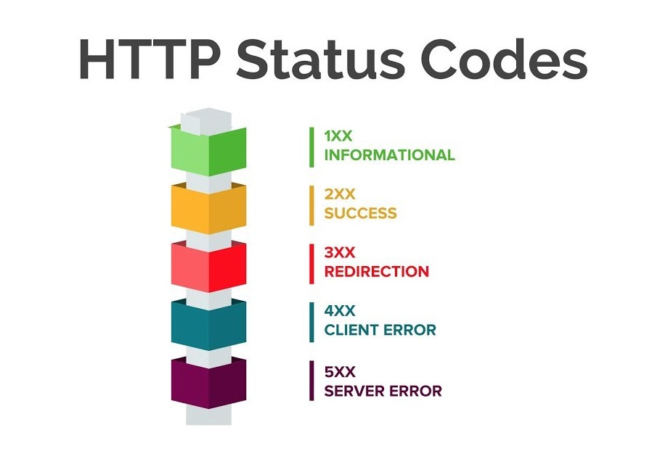

Рисунок 1 – HTTP статус-коды

Коды класса 5xx сигнализируют о серверных ошибках, когда проблема возникает на стороне сервера независимо от корректности клиентского запроса. Статус 500 Internal Server Error представляет общую ошибку сервера когда он сталкивается с непредвиденной ситуацией, которая не позволяет выполнить запрос – например, сбои подключения к базе данных или исключения в бизнес-логике. Этот статус не должен использоваться для обработки клиентских ошибок или проблем с валидацией данных (рисунок 1).
JavaScript Object Notation утвердился в качестве стандарта де-факто для обмена данными в современных RESTful API благодаря оптимальному сочетанию простоты, читаемости и эффективности. Этот текстовый формат, основанный на подмножестве синтаксиса JavaScript, обеспечивает легковесную альтернативу более громоздким форматам вроде XML, что значительно снижает нагрузку на сеть и ускоряет обработку данных.
Структурная простота JSON проявляется в использовании пар «ключ-значение», организованных в объекты и массивы, что интуитивно понятно для разработчиков и легко обрабатывается средствами большинства языков программирования. В контексте PHP поддержка JSON реализована на уровне стандартных функций json_encode() и json_decode(), обеспечивающих эффективную сериализацию и десериализацию данных с минимальными накладными расходами.

- ХОД РАБОТЫ

Процесс разработки разделен на три ключевых этапа: развертывание среды, проектирование структуры проекта и реализация серверной логики обработки данных с акцентом на безопасность. Первым и фундаментальным этапом выступает настройка изолированной и воспроизводимой среды выполнения, что является важным условием для обеспечения консистентности разработки, тестирования и последующего развертывания приложения.

  - Установка и настройка Docker Desktop

В рамках данной работы принято решение об использовании технологии контейнеризации на базе платформы Docker для развертывания всей необходимой инфраструктуры. Данный подход позволяет полностью отказаться от традиционных методов локальной установки и настройки таких компонентов, как веб-сервер Apache, интерпретатор PHP и система управления базами данных MySQL, непосредственно на операционную систему разработчика. Подобные традиционные подходы, например, использование готовых пакетов вроде XAMPP или WAMP, часто сопряжены с проблемами конфликта версий программного обеспечения, сложностями конфигурирования, а также отсутствием гарантий идентичности среды на разных машинах, что существенно затрудняет командную работу и перенос проекта.
Технология контейнеризации предлагает принципиально иной уровень абстракции, инкапсулируя приложение со всеми его зависимостями в стандартизированную единицу – контейнер. Контейнер представляет собой изолированное пользовательское пространство внутри операционной системы, которое совместно использует ядро ОС хоста, но обладает собственной файловой системой, сетевыми интерфейсами и ограниченным доступом к ресурсам. Ключевыми преимуществами данного подхода являются полная изоляция сред, их легкая воспроизводимость и высочайшая степень портативности. Изоляция гарантирует, что процессы, выполняющиеся внутри контейнера, не влияют на процессы в хост-системе или в других контейнерах, что исключает конфликты версий и зависимостей. Воспроизводимость достигается за счет описания состава среды в виде кода – в специальных конфигурационных файлах, что позволяет любой машине с установленным Docker создать идентичную среду выполнения. Портативность означает, что образ контейнера, собранный на одной машине, может быть запущен без изменений на любой другой системе, поддерживающей Docker, будь то Windows, macOS или Linux.
Для управления многоконтейнерными приложениями, подобными разрабатываемому в данной работе, где требуется одновременная работа веб-сервера и базы данных, используется инструмент Docker Compose, однако не запрещено использовать несколько Dockerfile, но для упрощения принят формат compose. Docker Compose – это утилита, которая позволяет определять и запускать сложные приложения, состоящие из нескольких контейнеров, с помощью единого декларативного файла конфигурации в формате YAML. В этом файле, по традиции именуемом docker-compose.yml, разработчик описывает все сервисы, которые составляют приложение, их базовые образы, зависимости между ними, переменные окружения, правила проброса портов и точки монтирования томов для хранения данных. Стоит отметить, что при необходимости настройки безопасной работы приложений может создаваться собственная сеть, внутри которой будут работать контейнеры. Использование Docker Compose кардинально упрощает координацию работы нескольких сервисов, так как вместо ручного запуска каждого контейнера отдельными командами, вся инфраструктура поднимается одной командой docker compose up. Это обеспечивает согласованное, предсказуемое и быстрое развертывание всей среды разработки или тестирования.
Помимо использования готовых образов из публичных реестров, таких как Docker Hub, часто возникает необходимость в их кастомизации под конкретные нужды проекта. Для этих целей используется Dockerfile. Dockerfile – это текстовый файл с набором инструкций, которые пошагово описывают процесс сборки нового Docker-образа. Каждая инструкция в Dockerfile создает новый слой в файловой системе образа. В контексте данной работы пользовательский Dockerfile создается на основе официального образа php:8.2-apache. Внутри этого файла выполняются критически важные действия, такие как установка дополнительных расширений PHP с помощью утилиты docker-php-ext-install. В частности, устанавливаются расширения pdo, pdo_mysql и mysqli, без которых становится невозможным безопасное взаимодействие PHP-скриптов с базой данных MySQL.
Процесс подготовки к запуску проекта требует минимальных предварительных шагов. Основным и единственным обязательным программным обеспечением, которое необходимо установить на компьютер разработчика, является Docker Desktop, его можно скачать на официальном сайте, там же можно найти множество уже готовых образов: https://docs.docker.com/desktop/. Отобразим это на рисунке 2.

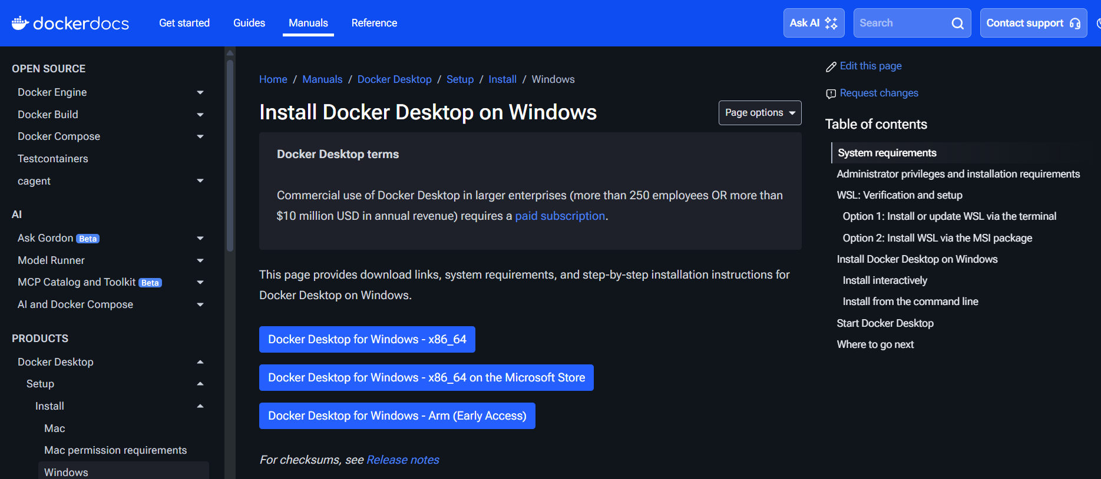

Рисунок 2 – Скачивание Docker desktop

Docker Desktop представляет собой интегрированное решение, которое включает в себя как демон Docker, так и все необходимые сопутствующие утилиты, включая Docker Compose. После успешной установки и запуска Docker Desktop вся дальнейшая работа по управлению контейнерами и образами осуществляется через командную строку или графический интерфейс самого Docker. Наличие установленного Docker является единственным системным требованием; отпадает необходимость в самостоятельной установке и настройке PHP, веб-сервера Apache или СУБД MySQL, так как эти компоненты будут доставлены и запущены внутри своих изолированных контейнеров.
После выполнения команды docker compose up в терминале PowerShell из директории проекта (PS D:\Matvey\4_kurs\1sem\ITiVP\Lab2>) инициируется процесс развертывания контейнерной среды. В отличие от фонового режима с флагом -d, данный подход обеспечивает непосредственный вывод логов всех сервисов в текущую консоль, что позволяет в реальном времени отслеживать процесс запуска и диагностировать возможные проблемы.
Система последовательно создает сетевой мост lab2_default и два контейнера: php_api_db (база данных) и php_api_app (веб-приложение). В логах контейнера php_api_db детально отображается процесс инициализации СУБД MySQL 8.0.43: инициализация InnoDB, настройка TLS-соединений и другие этапы загрузки. Параллельно контейнер приложения php_api_app ожидает доступности базы данных на порту 3306, что демонстрирует реализованную в композе зависимость сервисов.
После успешной загрузки всех компонентов в логах появляется сообщение о готовности Apache 2.4.65 с PHP 8.2.29 к обработке запросов. Фактическое подтверждение работоспособности системы демонстрирует запрос к эндпоинту /health, возвращающий статус 200, что свидетельствует о корректной работе веб-сервера и возможности обработки входящих HTTP-запросов. Отобразим вывод консоли на рисунке 3.

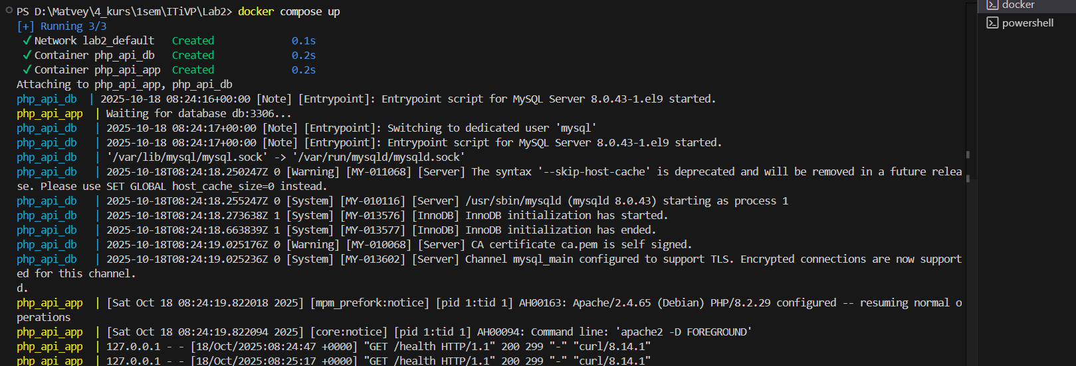

Рисунок 3 – Запуск Контейнера из консоли

После чего в приложении Docker появится отображение запущенного контейнера, что показано на рисунке 4.

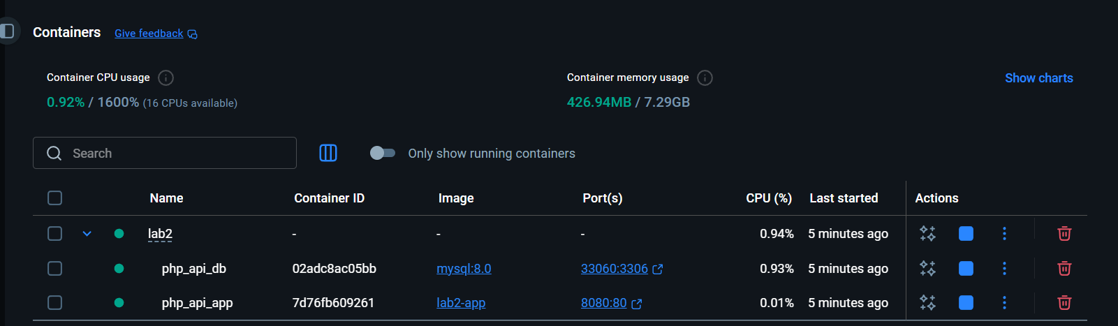

Рисунок 4 – Информация о запущенном контейнере

На рисунке выше представлена информация о запущенном контейнере: что он в себя включает и подробная информация о его компонентах, например, название, состояние, образ лежащий в основании, проброс портов, оказываемая на процессор нагрузка, затраты оперативной памяти, а также время запуска.

  - Проектирование базы данных

Проектирование и разработка структуры базы данных представляют собой критически важный начальный этап создания любого веб-приложения, работающего с персистентными данными. Качественно спроектированная схема данных является залогом целостности хранимой информации, высокой производительности приложения и простоты его дальнейшего сопровождения и масштабирования. На данном этапе осуществляется перевод требований предметной области в формализованную структуру, понятную для системы управления базами данных.
3.2.1 Схема таблицы аутентификации (api_keys). Таблица api_keys предназначена для управления ключами доступа к API и реализует механизм аутентификации. Особое внимание уделено безопасности хранения конфиденциальной информации. Поле api_key_hash хранит односторонний хеш API-ключа, сгенерированный с помощью алгоритма Bcrypt через функцию password_hash(). Данный подход гарантирует, что даже в случае компрометации базы данных исходные ключи не могут быть восстановлены. Для оптимизации процесса верификации добавлено поле key_prefix, содержащее первые символы ключа, что позволяет выполнять быстрый предварительный поиск перед проведением криптографически ресурсоемкой операции проверки через password_verify().
Поле user_id обеспечивает гибкость системы, позволяя ассоциировать ключи доступа с конкретными пользователями или приложениями. Флаг is_active обеспечивает контроль над действительностью ключей, позволяя оперативно отзывать доступ без физического удаления записей из базы данных. Поле created_at фиксирует момент создания ключа, что важно для аудита и мониторинга использования API.
3.2.2 Схема таблицы ресурсов (vacancies). Таблица vacancies спроектирована для эффективного хранения информации о вакансиях и поддерживает полный цикл CRUD-операций. Обязательное поле title обеспечивает базовую идентификацию вакансии, в то время как поля description и requirements, использующие тип данных TEXT, позволяют хранить объемные текстовые данные без искусственных ограничений по длине. Поле salary_range предоставляет возможность указывать вилку заработной платы в формате, удобном для представления.
Особого внимания заслуживает система временных меток, реализованная в таблице. Поле created_at автоматически устанавливается в момент создания записи с помощью значения DEFAULT CURRENT_TIMESTAMP, что обеспечивает точную фиксацию времени добавления вакансии в систему. Более сложную логику реализует поле updated_at, которое изначально имеет значение NULL, указывая на то, что запись еще не подвергалась изменениям после создания.
Механизм обновления updated_at активируется только после успешного выполнения транзакции, направленной на изменение данных вакансии. Использование конструкции ON UPDATE CURRENT_TIMESTAMP гарантирует, что временная метка автоматически обновляется до текущего времени сервера при любом изменении записи. Эта двухфазная система временных меток предоставляет ценную метаинформацию: разница между created_at и updated_at позволяет отслеживать историю изменений вакансии, а наличие значения в updated_at свидетельствует о том, что запись хотя бы один раз редактировалась после первоначального создания.
3.2.3 Технические особенности реализации. Обе таблицы используют движок InnoDB, что обеспечивает поддержку транзакций, внешних ключей и механизма row-level locking. Кодировка utf8mb4 с правилом сортировки utf8mb4_unicode_ci гарантирует корректное хранение и обработку текстовых данных на различных языках, включая специальные символы и эмодзи. Автоинкрементные первичные ключи обеспечивают уникальную идентификацию записей и оптимизируют операции соединения таблиц.

  - Архитектура приложения и реализация

3.3.1 Реализация паттерна Front Controller в index.php. Архитектура приложения построена на принципе единой точки входа (Front Controller), где файл index.php выполняет роль центрального диспетчера, обрабатывающего все входящие HTTP-запросы. Это достигается за счет настройки веб-сервера, который перенаправляет запросы на этот скрипт через механизм маршрутизации.
Инициализация приложения начинается с загрузки необходимых зависимостей и конфигураций. Строгая типизация declare(strict_types=1) обеспечивает повышенный уровень контроля типов данных на этапе компиляции. Автозагрузка классов организована через явное подключение файлов с использованием абсолютных путей, что гарантирует надежную работу системы независимо от текущей рабочей директории.
Важным аспектом архитектуры является разделение ответственности между API и пользовательским интерфейсом. При обращении к корневому пути (/) или /ui система переключается в режим отдачи статического контента, отправляя HTML-страницу с соответствующим Content-Type. Это демонстрирует гибкость подхода, позволяющего совмещать REST API с традиционным веб-интерфейсом в рамках одного приложения.
Для API-эндпоинтов реализована двухуровневая система проверок. Первичная проверка гарантирует, что запрос начинается с /api, возвращая ошибку 404 для некорректных путей. Затем устанавливается соединение с базой данных через статический метод Database::getConnection(), который инкапсулирует логику подключения и обработки ошибок соединения.
3.3.2 Система аутентификации и модульная структура. Механизм аутентификации реализован в классе Auth и выполняет проверку API-ключа для всех запросов к защищенным эндпоинтам. Ключ извлекается из заголовков запроса с учетом регистронезависимости, что обеспечивает совместимость с различными клиентами. Особенностью реализации является массовая проверка всех активных ключей из базы данных с использованием функции password_verify(), что позволяет избежать временных атак на основе сравнения времени ответа.
Модульная структура проекта организована по функциональному признаку. В директории /config размещены классы конфигурации: Database отвечает за управление подключениями к базе данных, используя переменные окружения для гибкой настройки параметров подключения, а Auth инкапсулирует логику аутентификации. Класс VacancyModel в директории /models представляет слой работы с данными, обеспечивая абстракцию для выполнения CRUD-операций с вакансиями.
3.3.3 Маршрутизация и обработка запросов. Система маршрутизации анализирует HTTP-метод и структуру URI для определения запрашиваемой операции. Для работы с JSON-данными реализована замыкающая функция $readJson, которая обеспечивает безопасное чтение и парсинг тела запроса с валидацией формата данных.
Обработка GET-запросов демонстрирует два сценария: получение списка всех вакансий при обращении к /api/vacancies и получение конкретной вакансии по идентификатору. Система выполняет строгую проверку валидности идентификатора и существования записи, возвращая семантически корректные HTTP-статусы (400 для невалидного ID, 404 для отсутствующей записи).
Операции создания и обновления вакансий включают комплексную валидацию входных данных. Обязательное поле title проверяется на наличие и непустое значение, в то время как остальные поля могут быть опциональными. При успешном создании вакансии возвращается статус 201 Created с данными созданной записи, включая автоматически сгенерированный идентификатор.
Для операций обновления поддерживаются как PUT, так и PATCH методы, что обеспечивает гибкость взаимодействия с API. Перед выполнением обновления система проверяет существование целевой записи, предотвращая модификацию несуществующих данных. Операция удаления также включает предварительную проверку существования вакансии, что гарантирует идемпотентность операции DELETE.
Все операции с базой данных используют подготовленные выражения (prepared statements), что обеспечивает защиту от SQL-инъекций и повышает производительность при повторяющихся запросах. Модель данных возвращает результаты в формате ассоциативных массивов, что упрощает их последующую сериализацию в JSON.

  - Описание конечных точек (Endpoints) API

Архитектура RESTful API реализует принцип единообразия интерфейса через систему конечных точек, основанных на ресурсах и HTTP-методах. Все эндпоинты используют URI на основе существительных во множественном числе (/api/vacancies), что соответствует общепринятым соглашениям REST и обеспечивает интуитивно понятную структуру API для разработчиков.
3.4.1 Сводная карта конечных точек. Система предоставляет полный набор операций CRUD для управления ресурсом «Вакансии», где каждый HTTP-метод выполняет строго определенную семантическую функцию согласно стандартам протокола HTTP.
Операция чтения списка вакансий реализована через метод GET к эндпоинту /api/vacancies. Данная конечная точка возвращает полный перечень вакансий, отсортированный в порядке убывания идентификаторов, что обеспечивает получение самых свежих записей в начале списка. Ответ сервера имеет статус 200 OK и содержит массив объектов вакансий в формате JSON, включая все поля записи: идентификатор, заголовок, описание, требования, диапазон заработной платы и временные метки.
Операция чтения конкретной вакансии выполняется через метод GET к эндпоинту /api/vacancies/{id}, где идентификатор вакансии передается как часть URI. Система выполняет валидацию параметра ID, проверяя его корректность и существование соответствующей записи в базе данных. При успешном выполнении запроса возвращается статус 200 OK с полным объектом вакансии. В случае невалидного идентификатора система возвращает ошибку 400 Bad Request, а для несуществующей записи - 404 Not Found.
Операция создания новой вакансии реализована через метод POST к эндпоинту /api/vacancies. Запрос должен содержать тело в формате JSON с обязательным полем «title» и опциональными полями «description», «requirements» и «salary_range». Система выполняет строгую проверку наличия и корректности обязательных полей, возвращая ошибку 400 Bad Request при нарушении требований валидации. Успешное создание вакансии подтверждается статусом 201 Created, а в теле ответа возвращается созданный объект с присвоенным идентификатором.
Операция обновления вакансии поддерживается через методы PUT и PATCH к эндпоинту /api/vacancies/{id}. Оба метода требуют передачи идентификатора в URI и полного JSON-тела с данными для обновления. Система проверяет существование целевой записи и валидность передаваемых данных, с обязательной проверкой поля «title». После успешного обновления возвращается статус 200 OK с актуальным состоянием вакансии, включая автоматическое обновление временной метки updated_at в базе данных.
Операция удаления вакансии выполняется через метод DELETE к эндпоинту /api/vacancies/{id}. Как и в операциях чтения и обновления, система проверяет валидность идентификатора и существование записи перед выполнением удаления. После успешного удаления возвращается статус 200 OK с подтверждающим сообщением, хотя в строгом соответствии со стандартами REST предпочтительным статусом был бы 204 No Content без тела ответа.
Все конечные точки защищены механизмом аутентификации через API-ключ, который должен передаваться в заголовке X-API-Key. В случае отсутствия или невалидности ключа система возвращает статус 401 Unauthorized.

  - Валидация данных

Система валидации данных реализует многоуровневый подход к обеспечению целостности и корректности обрабатываемой информации. На первом уровне выполняется синтаксическая проверка JSON-структуры запроса. При получении данных система анализирует корректность JSON-формата через функцию json_decode() с последующей проверкой ошибок парсинга с использованием json_last_error(). В случае обнаружения синтаксических ошибок в JSON немедленно возвращается статус 400 Bad Request с описанием конкретной проблемы, что позволяет клиенту оперативно исправить формат запроса.
Семантическая валидация обязательных полей представляет собой второй критически важный уровень защиты. Для операций создания и обновления вакансий система проводит строгую проверку наличия и корректности поля title. Реализована комплексная проверка, включающая не только существование поля в передаваемых данных, но и его тип (строка) и фактическое наличие содержания после удаления пробельных символов. Такой подход исключает возможность создания вакансий с пустыми названиями, сохраняя целостность бизнес-логики приложения.
Третий уровень валидации обеспечивает корректность типов данных для всех передаваемых параметров. Система явно преобразует опциональные поля к ожидаемым типам, используя приведение типов (string) для текстовых полей description, requirements и salary_range. Это гарантирует, что даже при передаче числовых или других значений они будут корректно обработаны и сохранены в соответствующем строковом формате, предотвращая потенциальные ошибки выполнения запросов к базе данных.
Особое внимание уделяется валидации идентификаторов в URI. При операциях с конкретными ресурсами система выполняет строгую проверку параметра ID, обеспечивая его соответствие ожидаемому целочисленному формату. Перед выполнением операций обновления или удаления дополнительно проверяется существование записи с указанным идентификатором, что предотвращает выполнение операций над несуществующими данными и обеспечивает семантическую корректность ответов.
Система обеспечивает graceful degradation при возникновении внутренних ошибок сервера. В случае непредвиденных исключений на уровне базы данных или внутренней логики приложения клиенту возвращается статус 500 Internal Server Error без раскрытия деталей реализации

  - Ответ на контрольный вопрос: Как вывести все ошибки валидации списком, а не по одной?

Аутентификация и авторизация – это фундаментальные понятия в области информационной безопасности, которые часто используются вместе, но решают разные задачи. Аутентификация отвечает на вопрос «Кто вы?» и представляет процесс проверки подлинности пользователя или системы. Например, ввод логина и пароля, использование биометрических данных или проверка цифрового сертификата – все это методы аутентификации. Её основная цель – удостовериться, что субъект действительно является тем, за кого себя выдает.
В отличие от этого, авторизация решает вопрос «Что вам разрешено делать?» после того, как личность была подтверждена. Этот процесс определяет уровень доступа пользователя к ресурсам системы: какие файлы он может просматривать, какие операции выполнять или к каким разделам приложения получать доступ. Например, разные пользователи в одной системе могут иметь различные права: один только просматривать данные, а другой – их изменять или удалять.
Таким образом, аутентификация предшествует авторизации и устанавливает личность, в то время как авторизация устанавливает границы допустимых действий для этой личности. Простой аналогией может служить доступ в здание: аутентификация – это предъявление пропуска охране (подтверждение личности), а авторизация – определение, в какие именно помещения владелец пропуска может войти.

- ДЕМОНСТРАЦИЯ РАБОТЫ ПРИЛОЖЕНИЯ

Продемонстрируем работу написанного API.
На рисунке 5 представлено начальное окно веб-интерфейса приложения, доступное по корневому адресу. Данный интерфейс предоставляет базовый пользовательский интерфейс для взаимодействия с системой. Для доступа к защищенным операциям с вакансиями пользователь должен ввести корректный API-ключ в соответствующее поле. После успешной аутентификации интерфейс предоставляет возможности для просмотра, создания, редактирования и удаления записей о вакансиях.

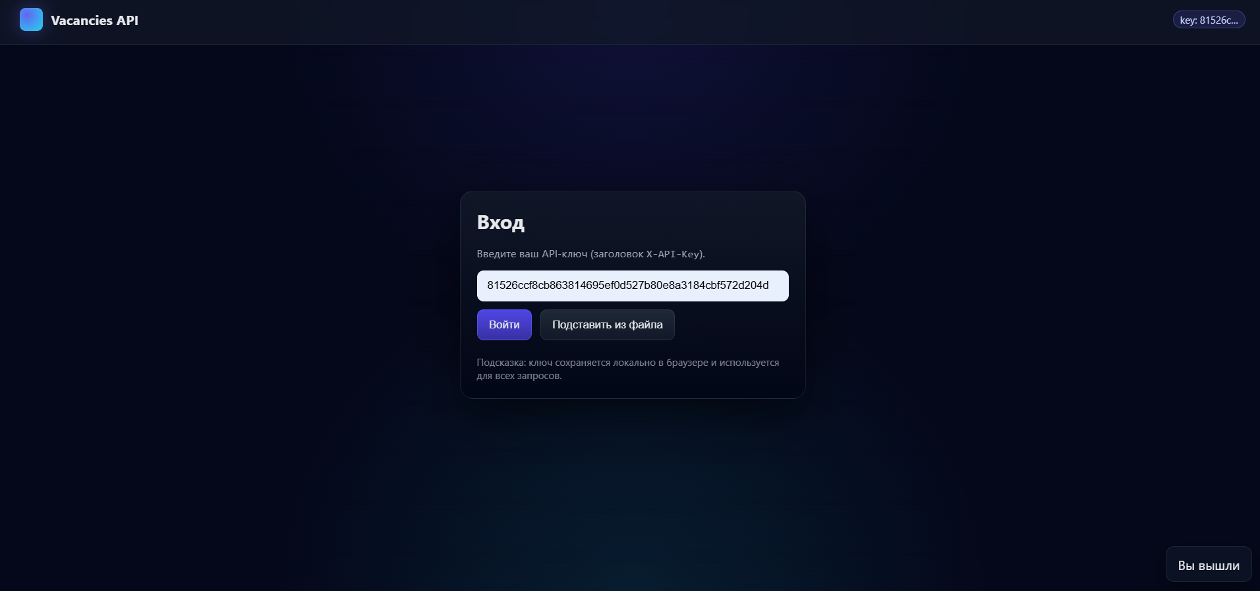

Рисунок 5 – Начальный экран веб-интерфейса

На рисунке 6 демонстрируется результат успешного выполнения запроса на получение списка всех вакансий через метод GET к эндпоинту /api/vacancies. В ответе от сервера отображен массив JSON-объектов, каждый из которых содержит полную информацию о вакансии: уникальный идентификатор, название, описание, требования, вилку заработной платы, а также временные метки создания и последнего обновления. Данный запрос не требует передачи дополнительных параметров, но обязательно включает валидный API-ключ в заголовке.

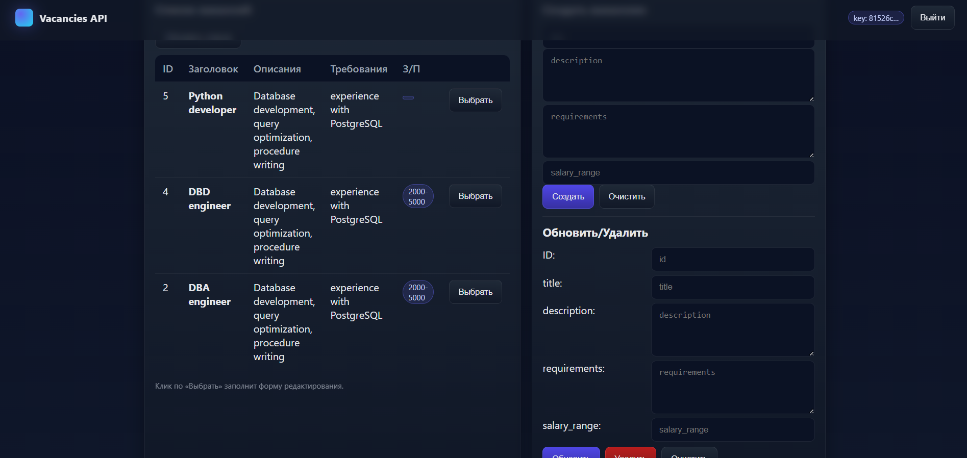

Рисунок 6 – Просмотр списка всех вакансий (GET /api/vacancies)

Рисунок 7 иллюстрирует процесс создания новой вакансии с использованием метода POST к эндпоинту /api/vacancies. В теле запроса передается JSON-объект с обязательным полем «title» и опциональными полями «description», «requirements» и «salary_range». В ответе сервер возвращает статус 201 Created и полное представление созданного ресурса, включая автоматически присвоенный уникальный идентификатор (id), что подтверждает успешное выполнение операции.

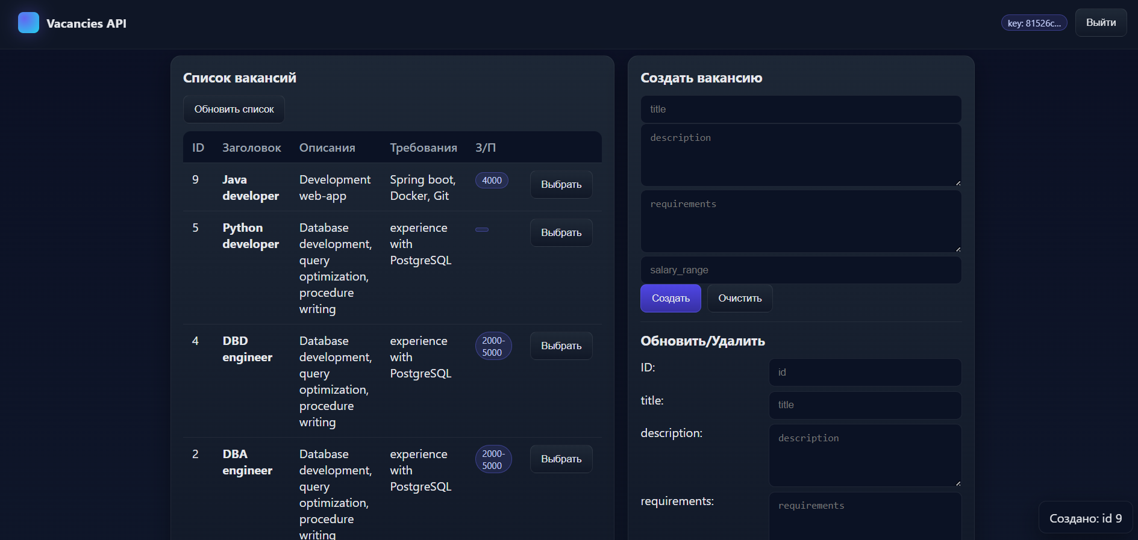

Рисунок 7 – Серверная валидация

Рисунок 8 демонстрирует операцию полного обновления данных вакансии с помощью метода PUT. Запрос направляется к эндпоинту /api/vacancies/{id} и содержит в теле полное представление ресурса, включая все обязательные и опциональные поля. В ответе сервер возвращает статус 200 OK и актуальное состояние обновленной вакансии, при этом в базе данных автоматически обновляется временная метка updated_at.

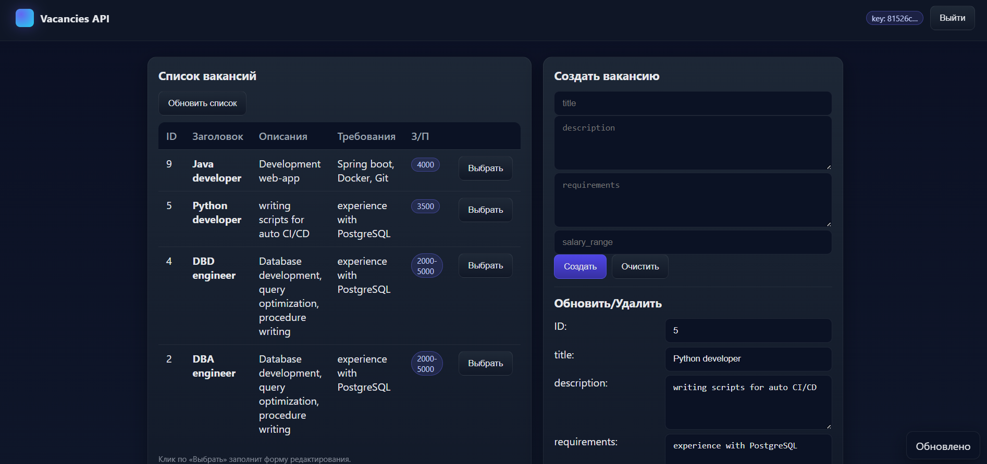

Рисунок 8 – Полное обновление вакансии (PUT /api/vacancies/{id})

На рисунке 9 представлен результат выполнения операции удаления вакансии через метод DELETE к эндпоинту /api/vacancies/{id}. После успешного выполнения запроса сервер возвращает статус 200 OK и подтверждающее сообщение в формате JSON, содержащее идентификатор удаленной записи и статус операции. Данная операция является идемпотентной - повторный запрос с тем же идентификатором возвращает аналогичный результат без ошибки.

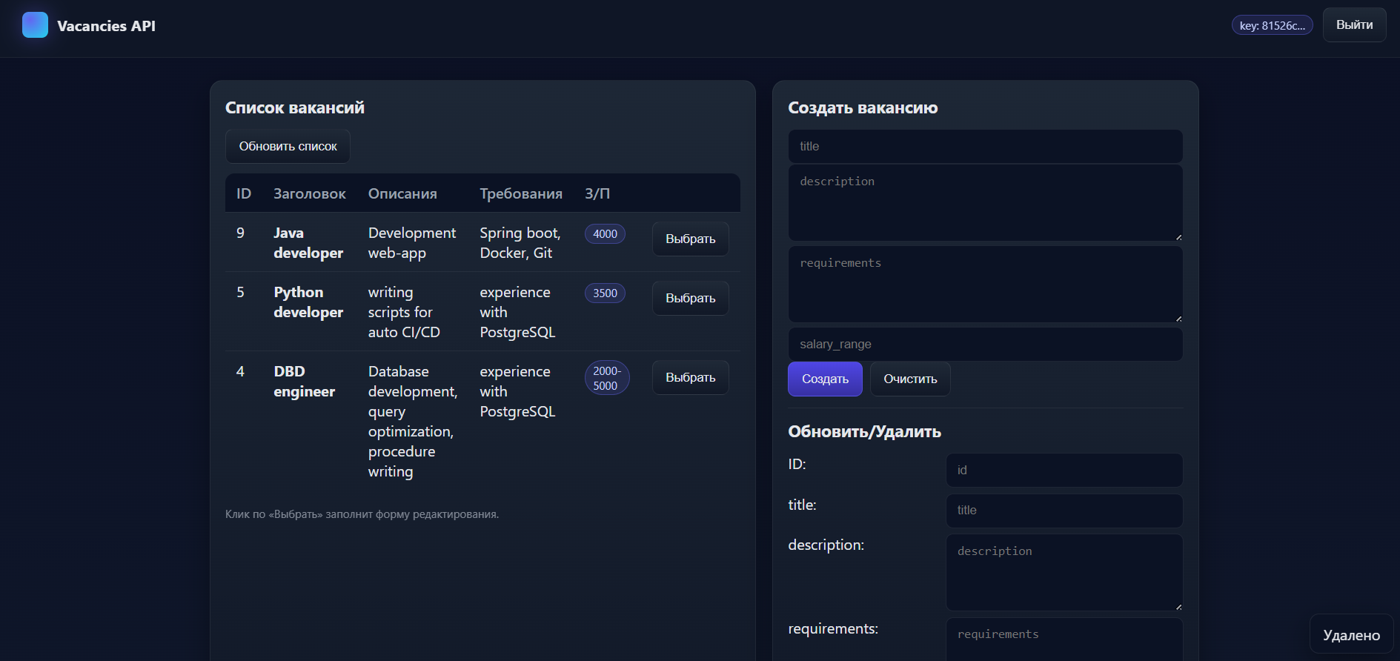

Рисунок 9 – Успешное удаление вакансии (DELETE /api/vacancies/{id})

На рисунках 10 – 15 выполним тестирование в программе Postman.

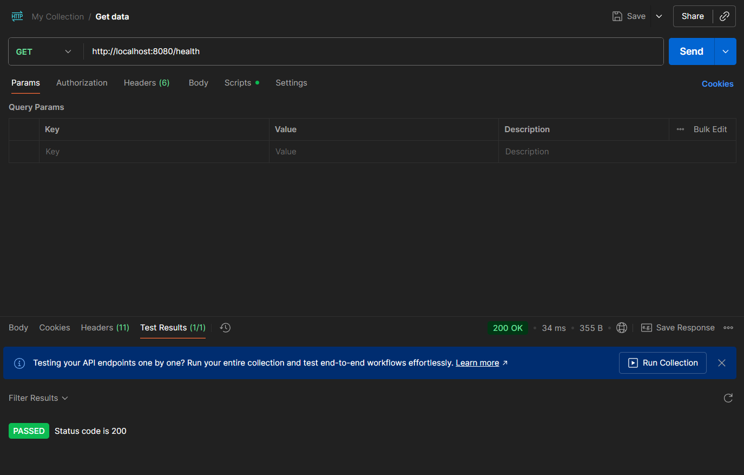

Рисунок 10 – Демонстрация здоровья сервера

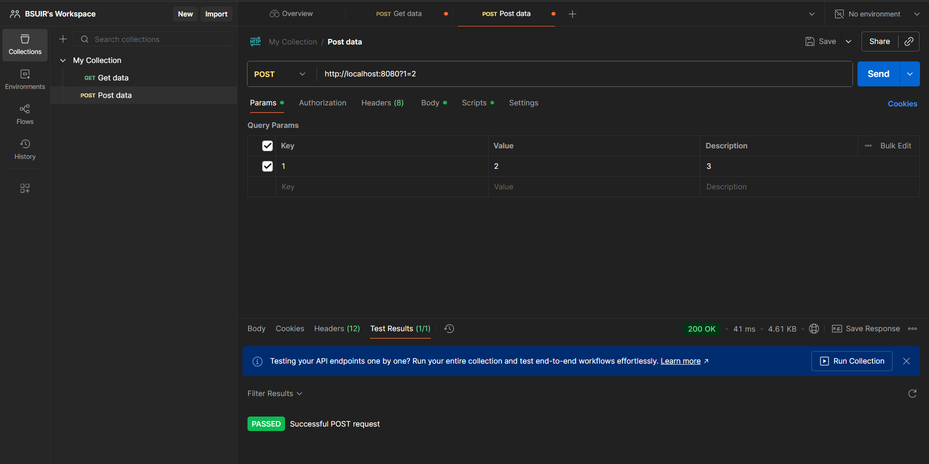

Рисунок 11 – Демонстрация POST запроса

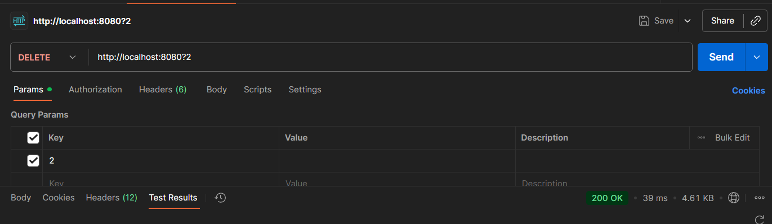

Рисунок 12 – Демонстрация DELETE запроса

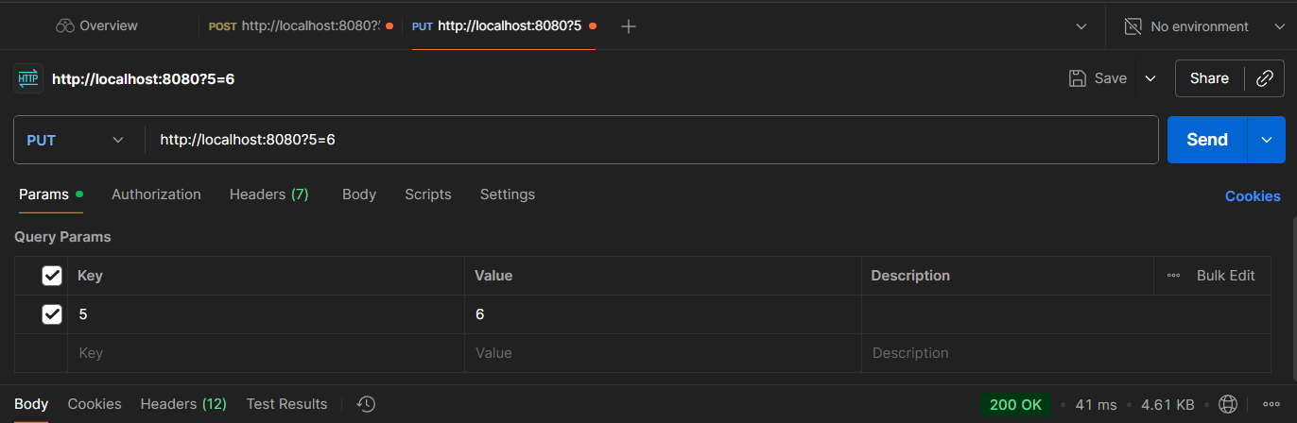

Рисунок 13 – Демонстрация запроса PUT

В данном примере ранее на предыдущей вкладке был выполнен запрос POST key = 5, value = 5, затем на новой вкладке выполняем замену key = 5, value = 6.

ЗАКЛЮЧЕНИЕ

В ходе выполнения данной работы был успешно спроектирован и реализован полнофункциональный RESTful API на языке PHP для управления ресурсом «Вакансии». Основной целью проекта являлось создание масштабируемого, безопасного и соответствующего принципам REST веб-сервиса, и все поставленные задачи были достигнуты в полном объеме. Разработанное API демонстрирует строгое соблюдение архитектурных ограничений REST, в частности принципа Statelessness, что обеспечивает его высокую производительность и возможность горизонтального масштабирования. Каждый компонент системы был тщательно продуман и реализован с учетом современных стандартов веб-разработки.
Основная цель достигнута: реализация полного цикла операций CRUD, обеспечивающего клиентам возможность создания, чтения, обновления и удаления записей о вакансиях через стандартизированный интерфейс. Архитектура приложения, построенная на паттерне Front Controller, доказала свою эффективность в организации централизованной обработки запросов и управления зависимостями. Особое внимание было уделено вопросам безопасности: применение подготовленных выражений PDO полностью исключило риск SQL-инъекций, а механизм аутентификации на основе хешированных API-ключей обеспечил надежную защиту от несанкционированного доступа.
Важным аспектом реализации стало обеспечение семантической корректности API через строгое соответствие HTTP-стандартам. Система возвращает детализированные коды состояния для различных сценариев, включая успешное выполнение операций (200, 201), клиентские ошибки (400, 401, 404) и серверные сбои (500). Унифицированный формат JSON-ответов и централизованная обработка ошибок значительно упрощают процесс интеграции API с клиентскими приложениями и последующую отладку.
Проведенное тестирование позволило познакомиться с новым инструментом для backend-разработки Postman. Оно подтвердило корректность работы всех конечных точек и надежность механизмов безопасности и валидации данных.

ПРИЛОЖЕНИЕ А
(обязательное)
Программный код приложения

С полным кодом веб-приложения можно ознакомиться по ссылке:
https://github.com/Matveiko0oOoo/itivp_lab2

Файл index.php:

<?php

declare(strict_types=1);

use App\Config\Database;
use App\Config\Auth;
use App\Models\VacancyModel;

require_once __DIR__ . '/../src/config/Database.php';
require_once __DIR__ . '/../src/config/Auth.php';
require_once __DIR__ . '/../src/models/VacancyModel.php';

header('Content-Type: application/json');

$method = $_SERVER['REQUEST_METHOD'] ?? 'GET';
$uri = $_SERVER['REQUEST_URI'] ?? '/';
$path = parse_url($uri, PHP_URL_PATH) ?: '/';

if ($path === '/' || $path === '/ui') {
header('Content-Type: text/html; charset=utf-8');
readfile(__DIR__ . '/ui.html');
exit;
}

if (strpos($path, '/api') !== 0) {
http_response_code(404);
echo json_encode(['error' => 'Not found']);
exit;
}

$pdo = App\Config\Database::getConnection();

App\Config\Auth::requireApiKey($pdo);

$segments = array_values(array_filter(explode('/', $path)));

if (count($segments) >= 2 && $segments[0] === 'api' && $segments[1] === 'vacancies') {
$model = new App\Models\VacancyModel($pdo);

$readJson = function (): array {
$raw = file_get_contents('php://input');
$data = json_decode($raw ?: '[]', true);
if (!is_array($data)) {
http_response_code(400);
echo json_encode(['error' => 'Invalid JSON']);
exit;
}
return $data;
};

if ($method === 'GET' && count($segments) === 2) {
$rows = $model->getAll();
echo json_encode($rows);
exit;
}

if ($method === 'GET' && count($segments) === 3) {
$id = (int)$segments[2];
if ($id <= 0) {
http_response_code(400);
echo json_encode(['error' => 'Invalid id']);
exit;
}
$row = $model->getById($id);
if (!$row) {
http_response_code(404);
echo json_encode(['error' => 'Not found']);
exit;
}
echo json_encode($row);
exit;
}

if ($method === 'POST' && count($segments) === 2) {
$data = $readJson();
$title = isset($data['title']) && is_string($data['title']) ? trim($data['title']) : '';
if ($title === '') {
http_response_code(400);
echo json_encode(['error' => 'Field title is required']);
exit;
}
$payload = [
'title' => $title,
'description' => isset($data['description']) ? (string)$data['description'] : null,
'requirements' => isset($data['requirements']) ? (string)$data['requirements'] : null,
'salary_range' => isset($data['salary_range']) ? (string)$data['salary_range'] : null,
];
$id = $model->create($payload);
http_response_code(201);
echo json_encode(['id' => $id] + $payload);
exit;
}

if (($method === 'PUT' || $method === 'PATCH') && count($segments) === 3) {
$id = (int)$segments[2];
if ($id <= 0) {
http_response_code(400);
echo json_encode(['error' => 'Invalid id']);
exit;
}
if (!$model->getById($id)) {
http_response_code(404);
echo json_encode(['error' => 'Not found']);
exit;
}
$data = $readJson();
$title = isset($data['title']) && is_string($data['title']) ? trim($data['title']) : '';
if ($title === '') {
http_response_code(400);
echo json_encode(['error' => 'Field title is required']);
exit;
}
$payload = [
'title' => $title,
'description' => isset($data['description']) ? (string)$data['description'] : null,
'requirements' => isset($data['requirements']) ? (string)$data['requirements'] : null,
'salary_range' => isset($data['salary_range']) ? (string)$data['salary_range'] : null,
];
$model->update($id, $payload);
echo json_encode(['id' => $id] + $payload);
exit;
}

if ($method === 'DELETE' && count($segments) === 3) {
$id = (int)$segments[2];
if ($id <= 0) {
http_response_code(400);
echo json_encode(['error' => 'Invalid id']);
exit;
}
if (!$model->getById($id)) {
http_response_code(404);
echo json_encode(['error' => 'Not found']);
exit;
}
$model->delete($id);
echo json_encode(['status' => 'deleted', 'id' => $id]);
exit;
}
}

http_response_code(404);

echo json_encode(['error' => 'Route not found']);

Файл seed_api_key.php:

<?php
declare(strict_types=1);

$env = getenv('APP_ENV') ?: 'production';
$dbHost = getenv('DB_HOST') ?: 'localhost';
$dbPort = getenv('DB_PORT') ?: '3306';
$dbName = getenv('DB_NAME') ?: 'vacancies_db';
$dbUser = getenv('DB_USER') ?: 'root';
$dbPass = getenv('DB_PASS') ?: '';
$outputPath = getenv('API_KEY_OUTPUT_PATH') ?: __DIR__ . '/../.generated_api_key.txt';

try {
$pdo = new PDO("mysql:host={$dbHost};port={$dbPort};dbname={$dbName};charset=utf8mb4", $dbUser, $dbPass, [
PDO::ATTR_ERRMODE => PDO::ERRMODE_EXCEPTION,
PDO::ATTR_DEFAULT_FETCH_MODE => PDO::FETCH_ASSOC,
]);
} catch (Throwable $e) {
fwrite(STDERR, "DB connection failed: " . $e->getMessage() . "\n");
exit(0);
}

function generateToken(int $length = 48): string {
$bytes = random_bytes((int)ceil($length / 2));
return substr(bin2hex($bytes), 0, $length);
}

$count = (int)$pdo->query('SELECT COUNT(*) FROM api_keys WHERE is_active = 1')->fetchColumn();

$shouldGenerateNew = false;
if ($count === 0) {
$shouldGenerateNew = true;
} else {
if (!file_exists($outputPath)) {
$shouldGenerateNew = true;
}
}

if ($shouldGenerateNew) {
$pdo->exec('UPDATE api_keys SET is_active = 0 WHERE is_active = 1');

$plain = generateToken(48);
$hash = password_hash($plain, PASSWORD_DEFAULT);
$stmt = $pdo->prepare('INSERT INTO api_keys (api_key_hash, user_id, is_active) VALUES (:hash, :user_id, 1)');
$stmt->execute([
':hash' => $hash,
':user_id' => null,
]);

file_put_contents($outputPath, "API_KEY={$plain}\n");
chmod($outputPath, 0600);
echo "Generated new API key written to {$outputPath}\n";
exit(0);
}

if (!file_exists($outputPath)) {
file_put_contents($outputPath, "# No plaintext available for existing keys.\n# To rotate a new key, delete this file and restart container.\n");
chmod($outputPath, 0600);
}

echo "API key already exists. Skipping seed.\n";

VacanciesAPI.postman_collection.json:

{
"info": {
"name": "Vacancies API",
"schema": "https://schema.getpostman.com/json/collection/v2.1.0/collection.json"
},
"item": [
{
"name": "Get all vacancies",
"request": {
"method": "GET",
"header": [
{ "key": "X-API-Key", "value": "{{api_key}}" }
],
"url": {
"raw": "{{base_url}}/api/vacancies",
"host": ["{{base_url}}"],
"path": ["api","vacancies"]
}
}
},
{
"name": "Get vacancy by id",
"request": {
"method": "GET",
"header": [
{ "key": "X-API-Key", "value": "{{api_key}}" }
],
"url": {
"raw": "{{base_url}}/api/vacancies/1",
"host": ["{{base_url}}"],
"path": ["api","vacancies","1"]
}
}
},
{
"name": "Create vacancy",
"request": {
"method": "POST",
"header": [
{ "key": "X-API-Key", "value": "{{api_key}}" },
{ "key": "Content-Type", "value": "application/json" }
],
"body": {
"mode": "raw",
"raw": "{\n \"title\": \"Backend Developer\",\n \"description\": \"PHP, MySQL\",\n \"requirements\": \"3+ years\",\n \"salary_range\": \"$2000-$3000\"\n}"
},
"url": {
"raw": "{{base_url}}/api/vacancies",
"host": ["{{base_url}}"],
"path": ["api","vacancies"]
}
}
},
{
"name": "Update vacancy",
"request": {
"method": "PUT",
"header": [
{ "key": "X-API-Key", "value": "{{api_key}}" },
{ "key": "Content-Type", "value": "application/json" }
],
"body": {
"mode": "raw",
"raw": "{\n \"title\": \"Senior Backend Developer\",\n \"description\": \"PHP, MySQL, Docker\",\n \"requirements\": \"5+ years\",\n \"salary_range\": \"$3000-$4000\"\n}"
},
"url": {
"raw": "{{base_url}}/api/vacancies/1",
"host": ["{{base_url}}"],
"path": ["api","vacancies","1"]
}
}
},
{
"name": "Delete vacancy",
"request": {
"method": "DELETE",
"header": [
{ "key": "X-API-Key", "value": "{{api_key}}" }
],
"url": {
"raw": "{{base_url}}/api/vacancies/1",
"host": ["{{base_url}}"],
"path": ["api","vacancies","1"]
}
}
}
],
"variable": [
{ "key": "base_url", "value": "http://localhost:8080" },
{ "key": "api_key", "value": "" }
]
}

.htaccess:

<IfModule mod_rewrite.c>
RewriteEngine On

# Allow direct access to existing files and directories
RewriteCond %{REQUEST_FILENAME} -f [OR]
RewriteCond %{REQUEST_FILENAME} -d
RewriteRule ^ - [L]

# Route everything else to index.php
RewriteRule ^ index.php [QSA,L]
</IfModule>

# Security headers
<IfModule mod_headers.c>
Header set X-Content-Type-Options "nosniff"
Header set X-Frame-Options "SAMEORIGIN"
Header set X-XSS-Protection "1; mode=block"
</IfModule>

ui.html:

<!DOCTYPE html>
<html lang="ru">
<head>
<meta charset="UTF-8" />
<meta name="viewport" content="width=device-width, initial-scale=1.0" />
<title>Vacancies API Demo</title>
<style>
:root {
--bg: #0f172a;
--surface: #111827;
--card: #1f2937;
--muted: #9ca3af;
--text: #e5e7eb;
--accent: #6366f1;
--accent-2: #22d3ee;
--danger: #ef4444;
--ok: #22c55e;
}
* { box-sizing: border-box; }
body { margin: 0; font-family: Inter, system-ui, -apple-system, Segoe UI, Roboto, Ubuntu, Cantarell, Noto Sans, Helvetica Neue, Arial, "Apple Color Emoji", "Segoe UI Emoji"; background: linear-gradient(180deg, #0b1024, #0f172a); color: var(--text); }
.header { display:flex; align-items:center; justify-content:space-between; padding: 16px 24px; border-bottom: 1px solid rgba(255,255,255,0.06); background: rgba(17,24,39,0.7); backdrop-filter: blur(6px); position: sticky; top:0; z-index: 10; }
.brand { display:flex; align-items:center; gap:10px; font-weight:700; letter-spacing:0.3px; }
.brand .logo { width: 28px; height:28px; border-radius:7px; background: radial-gradient(circle at 30% 30%, var(--accent), var(--accent-2)); box-shadow: 0 0 24px rgba(99,102,241,0.4); }
.container { max-width: 1100px; margin: 24px auto; padding: 0 16px; }
.toolbar { display:flex; gap:10px; align-items:center; }
.btn { border: 1px solid rgba(255,255,255,0.08); background: linear-gradient(180deg, #1f2937, #111827); color: var(--text); padding: 10px 14px; border-radius: 8px; cursor:pointer; transition: .15s ease; }
.btn:hover { transform: translateY(-1px); box-shadow: 0 6px 16px rgba(0,0,0,.35); }
.btn.primary { background: linear-gradient(180deg, #4f46e5, #3730a3); border-color: rgba(99,102,241,0.5); }
.btn.danger { background: linear-gradient(180deg, #b91c1c, #7f1d1d); border-color: rgba(239,68,68,0.5); }
.input, .textarea { width: 100%; background: #0b1224; color: var(--text); border: 1px solid rgba(255,255,255,0.08); border-radius: 8px; padding: 10px 12px; outline: none; }
.textarea { min-height: 84px; resize: vertical; }
.grid { display: grid; grid-template-columns: 1.1fr 1fr; gap: 18px; }
@media (max-width: 900px) { .grid { grid-template-columns: 1fr; } }
.card { background: linear-gradient(180deg, rgba(31,41,55,0.9), rgba(17,24,39,0.9)); border: 1px solid rgba(255,255,255,0.06); border-radius: 14px; padding: 16px; box-shadow: 0 10px 30px rgba(0,0,0,.35); }
.card h3 { margin: 0 0 12px 0; font-size: 18px; }
.table { width: 100%; border-collapse: collapse; overflow: hidden; border-radius: 10px; }
.table thead th { text-align: left; font-weight: 600; color: var(--muted); padding: 10px 12px; background: #0b1224; }
.table tbody tr { border-top: 1px solid rgba(255,255,255,0.06); }
.table td { padding: 10px 12px; vertical-align: top; }
.badge { display:inline-block; padding: 2px 8px; border-radius: 999px; background: rgba(99,102,241,0.15); border: 1px solid rgba(99,102,241,0.4); color: #c7d2fe; font-size: 12px; }
.kv { display:grid; grid-template-columns: 160px 1fr; gap: 6px 10px; }
.footer { color: var(--muted); font-size: 12px; margin-top: 18px; opacity:.8; }
.sep { height:1px; background: rgba(255,255,255,0.06); margin: 12px 0; }

#login { position: fixed; inset: 0; display: flex; align-items: center; justify-content: center; background: radial-gradient(ellipse at top, rgba(79,70,229,0.15), transparent 40%), radial-gradient(ellipse at bottom, rgba(34,211,238,0.1), transparent 40%), rgba(2,6,23,0.85); backdrop-filter: blur(6px); }
.login-box { width: 420px; max-width: 92vw; background: linear-gradient(180deg, rgba(17,24,39,0.95), rgba(2,6,23,0.95)); border: 1px solid rgba(255,255,255,0.08); border-radius: 16px; padding: 20px; box-shadow: 0 20px 60px rgba(0,0,0,.55); }
.login-box h2 { margin: 0 0 10px 0; }
.hint { color: var(--muted); font-size: 13px; }
.error { color: #fecaca; background: rgba(239,68,68,0.12); border: 1px solid rgba(239,68,68,0.35); padding: 8px 10px; border-radius: 8px; margin-top: 8px; display:none; }

.toast { position: fixed; right: 16px; bottom: 16px; background: #0b1224; color: var(--text); border: 1px solid rgba(255,255,255,0.08); padding: 10px 14px; border-radius: 10px; display: none; box-shadow: 0 10px 30px rgba(0,0,0,.4); }
</style>
</head>
<body>
<header class="header">
<div class="brand"><div class="logo"></div> Vacancies API</div>
<div class="toolbar">
<span id="who" class="badge" title="Текущий ключ">–</span>
<button class="btn" id="btnLogout" onclick="logout()" style="display:none">Выйти</button>
</div>
</header>

<div id="login">
<div class="login-box">
<h2>Вход</h2>
<p class="hint">Введите ваш API‑ключ (заголовок <code>X-API-Key</code>).</p>
<input id="loginKey" class="input" placeholder="API_KEY..." />
<div class="error" id="loginError">Неверный ключ. Попробуйте снова.</div>
<div style="display:flex; gap:10px; margin-top: 10px;">
<button class="btn primary" onclick="doLogin()">Войти</button>
<button class="btn" onclick="prefillFromFile()">Подставить из файла</button>
</div>
<div class="footer">Подсказка: ключ сохраняется локально в браузере и используется для всех запросов.</div>
</div>
</div>

<div class="container" id="app" style="display:none">
<div class="grid">
<div class="card">
<h3>Список вакансий</h3>
<div style="display:flex; gap:8px; margin-bottom:10px;">
<button class="btn" onclick="loadAll()">Обновить список</button>
</div>
<div style="overflow:auto">
<table class="table" id="tbl">
<thead>
<tr>
<th>ID</th>
<th>Заголовок</th>
<th>Описания</th>
<th>Требования</th>
<th>З/П</th>
<th></th>
</tr>
</thead>
<tbody id="tbody"></tbody>
</table>
</div>
<div class="footer">Клик по «Выбрать» заполнит форму редактирования.</div>
</div>
<div class="card">
<h3>Создать вакансию</h3>
<input id="title" class="input" placeholder="title" />
<textarea id="description" class="textarea" placeholder="description"></textarea>
<textarea id="requirements" class="textarea" placeholder="requirements"></textarea>
<input id="salary_range" class="input" placeholder="salary_range" />
<div style="display:flex; gap:8px;">
<button class="btn primary" onclick="createVacancy()">Создать</button>
<button class="btn" onclick="clearCreate()">Очистить</button>
</div>
<div class="sep"></div>
<h3>Обновить/Удалить</h3>
<div class="kv">
<div>ID:</div>
<input id="upd_id" class="input" placeholder="id" />
<div>title:</div>
<input id="upd_title" class="input" placeholder="title" />
<div>description:</div>
<textarea id="upd_description" class="textarea" placeholder="description"></textarea>
<div>requirements:</div>
<textarea id="upd_requirements" class="textarea" placeholder="requirements"></textarea>
<div>salary_range:</div>
<input id="upd_salary_range" class="input" placeholder="salary_range" />
</div>
<div style="display:flex; gap:8px; margin-top:8px;">
<button class="btn primary" onclick="updateVacancy()">Обновить</button>
<button class="btn danger" onclick="deleteVacancy()">Удалить</button>
<button class="btn" onclick="clearUpdate()">Очистить</button>
</div>
</div>
</div>
</div>

<div id="toast" class="toast"></div>

<script>
const KEY_NAME = 'vacancies_api_key';

function showToast(text) {
const t = document.getElementById('toast');
t.textContent = text;
t.style.display = 'block';
setTimeout(() => t.style.display = 'none', 2600);
}

function setLoggedIn(key) {
localStorage.setItem(KEY_NAME, key);
document.getElementById('who').textContent = `key: ${key.slice(0,6)}…`;
document.getElementById('btnLogout').style.display = 'inline-block';
document.getElementById('login').style.display = 'none';
document.getElementById('app').style.display = 'block';
loadAll();
}

function logout() {
localStorage.removeItem(KEY_NAME);
document.getElementById('btnLogout').style.display = 'none';
document.getElementById('login').style.display = 'flex';
document.getElementById('app').style.display = 'none';
showToast('Вы вышли');
}

function currentKey() {
return localStorage.getItem(KEY_NAME) || '';
}

function getHeaders() {
const key = currentKey();
return {
'Content-Type': 'application/json',
'X-API-Key': key
};
}

async function api(path, options = {}) {
const res = await fetch(path, { ...options, headers: { ...(options.headers||{}), ...getHeaders() } });
if (res.status === 401) {
showToast('Не авторизовано. Войдите заново');
logout();
throw new Error('Unauthorized');
}
let data = null;
try { data = await res.json(); } catch(e) { /* ignore */ }
if (!res.ok) {
throw new Error(data && data.error ? data.error : `HTTP ${res.status}`);
}
return data;
}

async function prefillFromFile() {
try {
const txt = await fetch('/.generated_api_key.txt').then(r => r.text());
const m = txt.match(/API_KEY=(.+)/);
if (m) {
document.getElementById('loginKey').value = m[1].trim();
showToast('Ключ подставлен из файла');
return;
}
showToast('Файл не найден или пуст');
} catch (e) {
showToast('Не удалось прочитать файл ключа');
}
}

async function doLogin() {
const key = document.getElementById('loginKey').value.trim();
const err = document.getElementById('loginError');
err.style.display = 'none';
if (!key) { err.style.display = 'block'; return; }
try {
await fetch('/api/vacancies', { headers: { 'X-API-Key': key } }).then(r => { if (r.status === 401) throw new Error('401'); return r; });
setLoggedIn(key);
showToast('Вход выполнен');
} catch(e) {
err.style.display = 'block';
}
}

function setUpdateForm(v) {
document.getElementById('upd_id').value = v.id;
document.getElementById('upd_title').value = v.title || '';
document.getElementById('upd_description').value = v.description || '';
document.getElementById('upd_requirements').value = v.requirements || '';
document.getElementById('upd_salary_range').value = v.salary_range || '';
}

function clearCreate(){
document.getElementById('title').value='';
document.getElementById('description').value='';
document.getElementById('requirements').value='';
document.getElementById('salary_range').value='';
}
function clearUpdate(){
document.getElementById('upd_id').value='';
document.getElementById('upd_title').value='';
document.getElementById('upd_description').value='';
document.getElementById('upd_requirements').value='';
document.getElementById('upd_salary_range').value='';
}

async function loadAll(){
try {
const data = await api('/api/vacancies');
const tbody = document.getElementById('tbody');
tbody.innerHTML = '';
for (const v of data) {
const tr = document.createElement('tr');
tr.innerHTML = `
<td>${v.id}</td>
<td><strong>${escapeHtml(v.title||'')}</strong></td>
<td>${escapeHtml(v.description||'')}</td>
<td>${escapeHtml(v.requirements||'')}</td>
<td><span class="badge">${escapeHtml(v.salary_range||'')}</span></td>
<td><button class="btn" onclick='selectRow(${JSON.stringify(v).replace(/'/g, "&#39;")})'>Выбрать</button></td>
`;
tbody.appendChild(tr);
}
} catch(e) {
showToast(e.message);
}
}

function selectRow(v) { setUpdateForm(v); showToast('Заполнено для редактирования'); }

async function createVacancy(){
const body = {
title: document.getElementById('title').value,
description: document.getElementById('description').value,
requirements: document.getElementById('requirements').value,
salary_range: document.getElementById('salary_range').value,
};
try {
const data = await api('/api/vacancies', { method: 'POST', body: JSON.stringify(body) });
showToast('Создано: id ' + data.id);
clearCreate();
loadAll();
} catch(e) { showToast(e.message); }
}

async function updateVacancy(){
const id = document.getElementById('upd_id').value;
if (!id) { showToast('Укажите id'); return; }
const body = {
title: document.getElementById('upd_title').value,
description: document.getElementById('upd_description').value,
requirements: document.getElementById('upd_requirements').value,
salary_range: document.getElementById('upd_salary_range').value,
};
try {
await api('/api/vacancies/' + encodeURIComponent(id), { method: 'PUT', body: JSON.stringify(body) });
showToast('Обновлено');
loadAll();
} catch(e) { showToast(e.message); }
}

async function deleteVacancy(){
const id = document.getElementById('upd_id').value;
if (!id) { showToast('Укажите id'); return; }
if (!confirm('Удалить вакансию #' + id + '?')) return;
try {
await api('/api/vacancies/' + encodeURIComponent(id), { method: 'DELETE' });
showToast('Удалено');
clearUpdate();
loadAll();
} catch(e) { showToast(e.message); }
}

function escapeHtml(s){
return (s||'').replace(/[&<>"']/g, c => ({'&':'&amp;','<':'&lt;','>':'&gt;','"':'&quot;','\'':'&#39;'}[c]));
}

(function init(){
const key = currentKey();
if (key) { setLoggedIn(key); }
})();
</script>
</body>
</html>

init.sql:

CREATE TABLE IF NOT EXISTS api_keys (
id INT AUTO_INCREMENT PRIMARY KEY,
api_key_hash VARCHAR(255) NOT NULL,
user_id INT NULL,
is_active TINYINT(1) NOT NULL DEFAULT 1,
created_at TIMESTAMP DEFAULT CURRENT_TIMESTAMP
) ENGINE=InnoDB DEFAULT CHARSET=utf8mb4 COLLATE=utf8mb4_unicode_ci;

CREATE TABLE IF NOT EXISTS vacancies (
id INT AUTO_INCREMENT PRIMARY KEY,
title VARCHAR(255) NOT NULL,
description TEXT NULL,
requirements TEXT NULL,
salary_range VARCHAR(100) NULL,
created_at TIMESTAMP DEFAULT CURRENT_TIMESTAMP,
updated_at TIMESTAMP NULL DEFAULT NULL ON UPDATE CURRENT_TIMESTAMP
) ENGINE=InnoDB DEFAULT CHARSET=utf8mb4 COLLATE=utf8mb4_unicode_ci;

Auth.php:

<?php

declare(strict_types=1);

namespace App\Config;

use PDO;

class Auth
{
public static function requireApiKey(PDO $pdo): void
{
$headers = function_exists('getallheaders') ? getallheaders() : [];
$apiKey = $headers['X-API-Key'] ?? $headers['x-api-key'] ?? null;
if (!$apiKey) {
self::unauthorized('Missing API key');
}

$stmt = $pdo->prepare('SELECT api_key_hash, is_active FROM api_keys WHERE is_active = 1');
$stmt->execute();
$keys = $stmt->fetchAll();
$ok = false;
foreach ($keys as $row) {
if (password_verify($apiKey, $row['api_key_hash'])) {
$ok = true; break;
}
}
if (!$ok) {
self::unauthorized('Invalid API key');
}
}

private static function unauthorized(string $message): void
{
http_response_code(401);
header('Content-Type: application/json');
echo json_encode(['error' => $message]);
exit;
}
}

Database.php:

<?php

declare(strict_types=1);

namespace App\Config;

use PDO;
use PDOException;

class Database
{
public static function getConnection(): PDO
{
$host = getenv('DB_HOST') ?: 'localhost';
$port = getenv('DB_PORT') ?: '3306';
$name = getenv('DB_NAME') ?: 'vacancies_db';
$user = getenv('DB_USER') ?: 'root';
$pass = getenv('DB_PASS') ?: '';

$dsn = "mysql:host={$host};port={$port};dbname={$name};charset=utf8mb4";
try {
$pdo = new PDO($dsn, $user, $pass, [
PDO::ATTR_ERRMODE => PDO::ERRMODE_EXCEPTION,
PDO::ATTR_DEFAULT_FETCH_MODE => PDO::FETCH_ASSOC,
]);
return $pdo;
} catch (PDOException $e) {
http_response_code(500);
header('Content-Type: application/json');
echo json_encode(['error' => 'Database connection failed']);
exit;
}
}
}

VacancyModel.php:

<?php

declare(strict_types=1);

namespace App\Models;

use PDO;

class VacancyModel
{
private PDO $pdo;

public function __construct(PDO $pdo)
{
$this->pdo = $pdo;
}

public function getAll(): array
{
$stmt = $this->pdo->query('SELECT id, title, description, requirements, salary_range, created_at, updated_at FROM vacancies ORDER BY id DESC');
return $stmt->fetchAll();
}

public function getById(int $id): ?array
{
$stmt = $this->pdo->prepare('SELECT id, title, description, requirements, salary_range, created_at, updated_at FROM vacancies WHERE id = :id');
$stmt->execute([':id' => $id]);
$row = $stmt->fetch();
return $row ?: null;
}

public function create(array $data): int
{
$stmt = $this->pdo->prepare('INSERT INTO vacancies (title, description, requirements, salary_range) VALUES (:title, :description, :requirements, :salary_range)');
$stmt->execute([
':title' => $data['title'],
':description' => $data['description'] ?? null,
':requirements' => $data['requirements'] ?? null,
':salary_range' => $data['salary_range'] ?? null,
]);
return (int)$this->pdo->lastInsertId();
}

public function update(int $id, array $data): bool
{
$stmt = $this->pdo->prepare('UPDATE vacancies SET title = :title, description = :description, requirements = :requirements, salary_range = :salary_range WHERE id = :id');
return $stmt->execute([
':title' => $data['title'],
':description' => $data['description'] ?? null,
':requirements' => $data['requirements'] ?? null,
':salary_range' => $data['salary_range'] ?? null,
':id' => $id,
]);
}

public function delete(int $id): bool
{
$stmt = $this->pdo->prepare('DELETE FROM vacancies WHERE id = :id');
return $stmt->execute([':id' => $id]);
}
}

docker-compose.yml:

services:
app:
build: .
container_name: php_api_app
ports:
- "8080:80"
environment:
- APP_ENV=local
- DB_HOST=db
- DB_PORT=3306
- DB_NAME=vacancies_db
- DB_USER=vacancies_user
- DB_PASS=vacancies_pass
- API_KEY_OUTPUT_PATH=/var/www/html/.generated_api_key.txt
depends_on:
- db
volumes:
- ./:/var/www/html
db:
image: mysql:8.0
container_name: php_api_db
environment:
- MYSQL_DATABASE=vacancies_db
- MYSQL_USER=vacancies_user
- MYSQL_PASSWORD=vacancies_pass
- MYSQL_ROOT_PASSWORD=rootpass
ports:
- "33060:3306"
volumes:
- db_data:/var/lib/mysql
- ./scripts/init.sql:/docker-entrypoint-initdb.d/init.sql:ro
volumes:
db_data:

Dockerfile:

FROM php:8.2-apache

RUN docker-php-ext-install pdo pdo_mysql

RUN a2enmod rewrite headers

ENV APACHE_DOCUMENT_ROOT=/var/www/html/public
RUN sed -ri -e 's!/var/www/html!${APACHE_DOCUMENT_ROOT}!g' /etc/apache2/sites-available/000-default.conf \
&& sed -ri -e 's!/var/www/!${APACHE_DOCUMENT_ROOT}!g' /etc/apache2/apache2.conf \
&& sed -ri -e 's/AllowOverride None/AllowOverride All/g' /etc/apache2/apache2.conf \
&& echo "ServerName localhost" > /etc/apache2/conf-available/servername.conf \
&& a2enconf servername

COPY . /var/www/html/

RUN chown -R www-data:www-data /var/www/html \
&& find /var/www/html -type d -exec chmod 755 {} \; \
&& find /var/www/html -type f -exec chmod 644 {} \;

HEALTHCHECK --interval=30s --timeout=3s --retries=3 CMD curl -fsS http://localhost/health || exit 1

COPY docker-entrypoint.sh /usr/local/bin/docker-entrypoint.sh
RUN chmod +x /usr/local/bin/docker-entrypoint.sh

EXPOSE 80
ENTRYPOINT ["/usr/local/bin/docker-entrypoint.sh"]

